Отопительный сезон в Макушинском муниципальном округе начался с 20 сентября 2021 г. на сегодняшний день отопление подается во все здания и многоквартирные дома.

            Но с запуском тепла на тепловых сетях, то тут то там происходят порывы и работники ООО «Теплоресурса» в аварийном режиме устраняют все неполадки. Только в период с 04.10.2021г по 08.10.2021г. устранено 11 порывов на сетях теплоснабжения.  
  
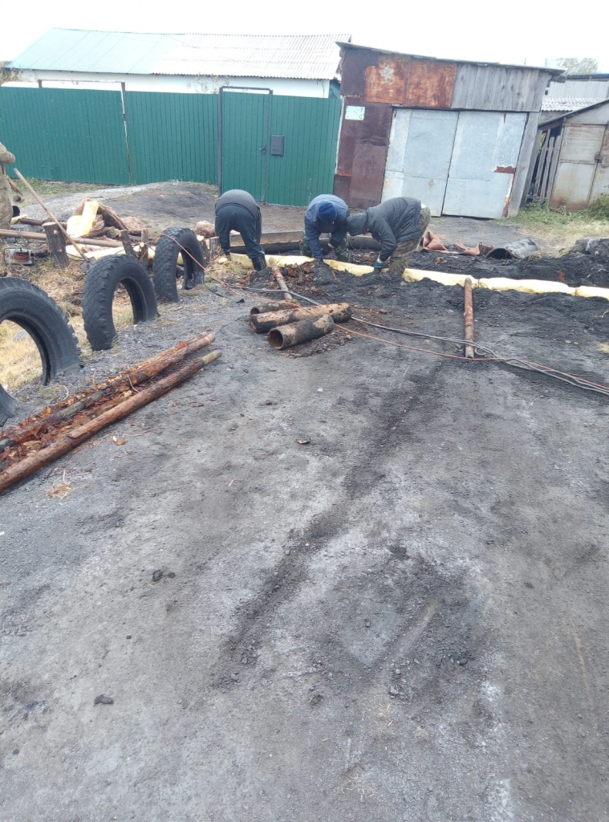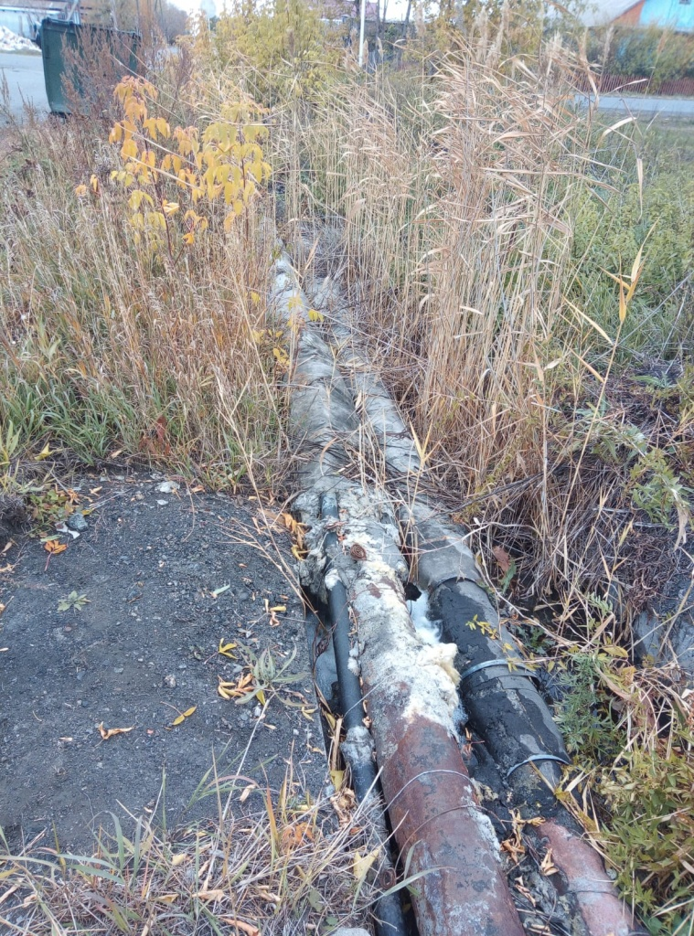  
  
Были проблемы неравномерного прогревания батарей на верхних этажах многоквартирных домов, причиной холодных батарей являются воздушные пробки.

            Все дома на территории г.Макушино находятся на непосредственном управлении, поэтому сброс воздуха с системы отопления производился жителями верхних этажей. В летний период подготовили свои дома к эксплуатации в осенне-зимний период, промыли систему отопления 31 многоквартирный дом. Собственники остальных домов приняли решение не производить промывку системы отопления, хотя были предупреждены о необходимости промывки системы отопления.

            В многоквартирных домах, где не произведена промывка системы отопления, при заполнении системы водой произошли порывы на внутренней системе отопления, которые устранены за счет собственников жилых помещений.

            В этот же период произошла авария на сетях водоснабжения по ул.50лет ВЛКСМ.

Силами МУП «УК» Жилищник» авария устранена.  
  
